T.C
ÜNYE KAYMAKAMLIĞI
BAYRAMCA ANAOKULU MÜDÜRLÜĞÜ

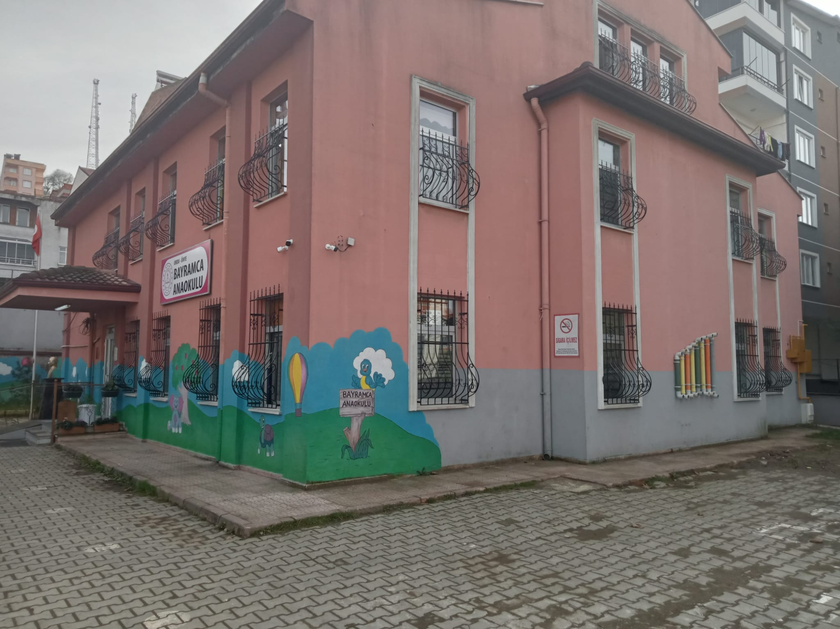

2014-2028 STRATEJİK PLANI



“Milli Eğitim'in gayesi; memlekete ahlâklı, karakterli, cumhuriyetçi, inkılâpçı, olumlu, atılgan, başladığı işleri başarabilecek kabiliyette, dürüst, düşünceli, iradeli, hayatta rastlayacağı engelleri aşmaya kudretli, karakter sahibi genç yetiştirmektir.

Bunun için de öğretim programları ve sistemleri ona göre düzenlenmelidir. (1923)”

Mustafa Kemal ATATÜRK


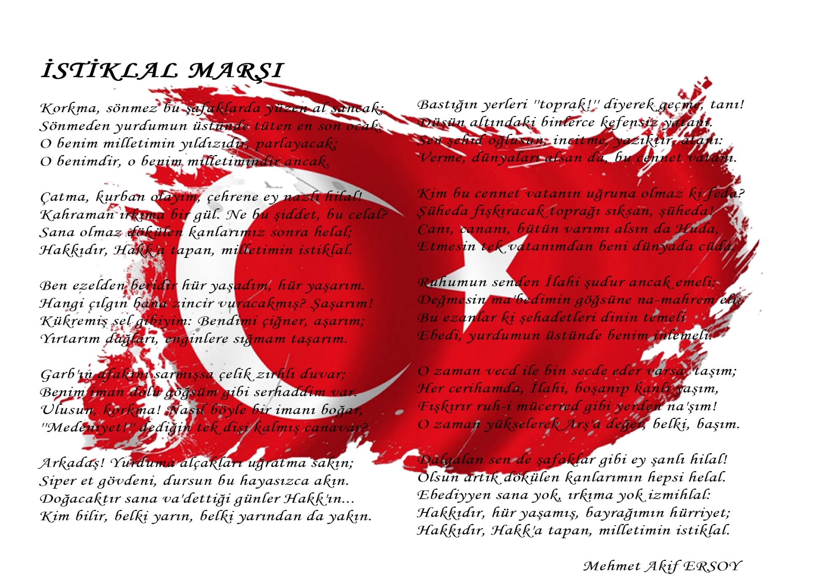

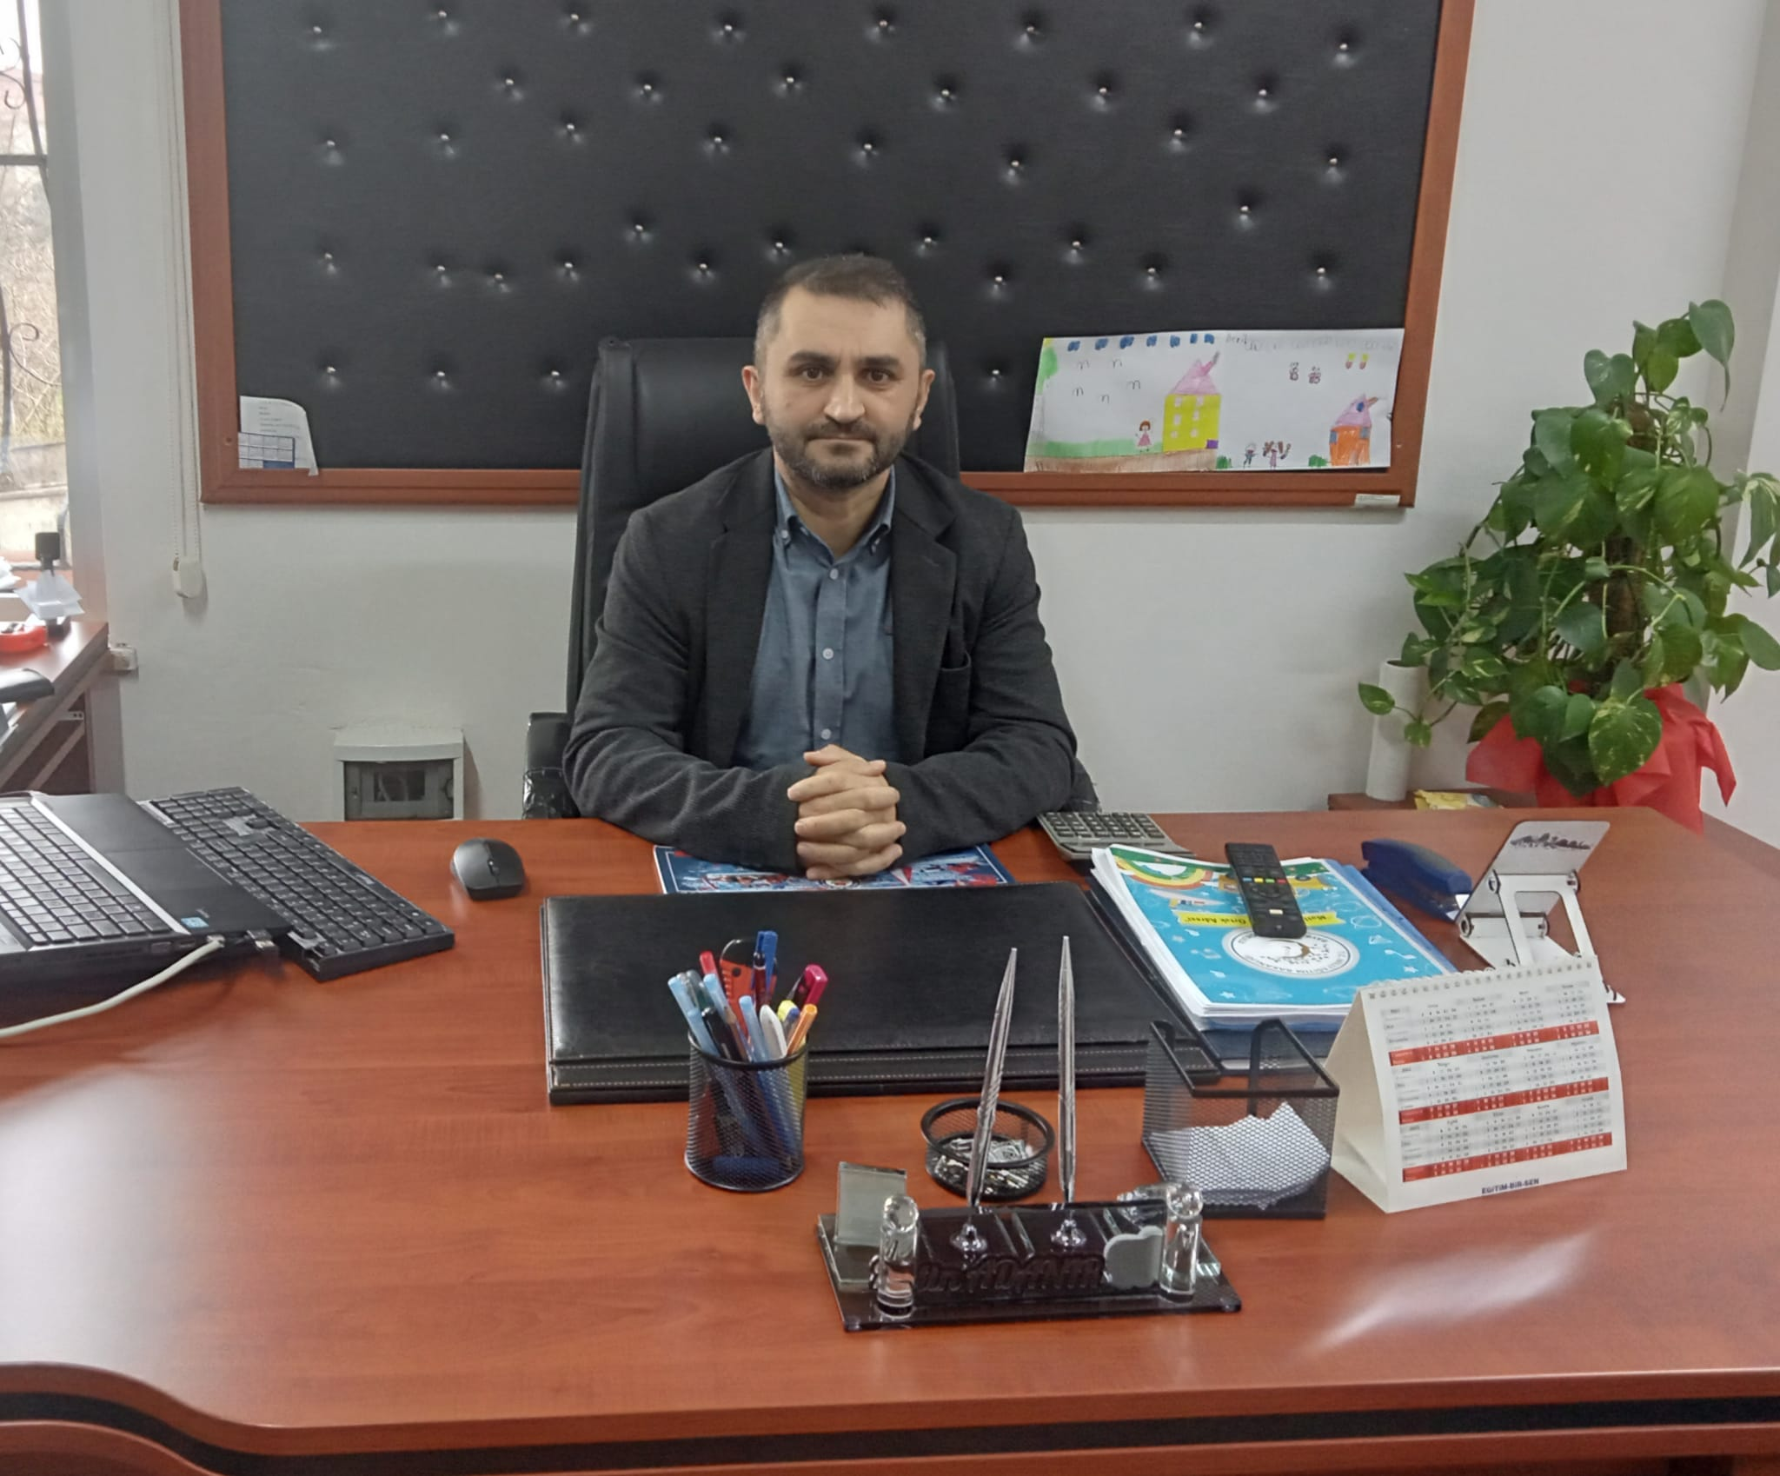

Sunuş
Mevcut dinamiklerin ideal kullanılabilmesi, uygulamalarda hata paylarının en aza indirgenmesi, çalışma sonuçlarının sağlıklı değerlendirilebilmesi için detayları ve sınırları çizilmiş, yön gösterici planlamalara ihtiyaç vardır.
Şüphesiz kurumların şu andaki durumlarını, geleceklerine dair ulaşmak istedikleri noktaları gündelik çalışmalarla gerçekleştirmeleri mümkün olmamaktadır.
Planlamalarda uygulayıcı olan insan faktörü de önemli yer tutmakta, kurumun içinde en üst düzeyden en alt düzey çalışana kadar tüm personelin bir amaç için birlikte daha programlı çalışmaları kurumun bütünlüğünü, beraberliğini artırıcı bir etken olmaktadır.
Bu noktalardan hareketle Bayramca Anaokulu olarak gerek Toplam Kalite Çalışmalarında gerekse yaptığımız bu stratejik plan çalışmalarıyla kurumumuzun bir adım öteye taşınacağımızı düşünüyoruz.
Bu hedefe yönelik olarak okulumuzun 2015-2019 Stratejik Planı oluşturulmuş, her yıllık uygulama sonucunda hazırlanacak olan gelişim planı ile gerekli düzenlemeler yapılarak en iyiye ulaşmaya çalışmak amaçlanmıştır.

Metin ADANIR
Okul Müdürü

İçindekiler
Sunuş 3
İçindekiler 4
BÖLÜM I: GİRİŞ ve PLAN HAZIRLIK SÜRECİ 5
BÖLÜM II: DURUM ANALİZİ 6
Okulun Kısa Tanıtımı * 6
Okulun Mevcut Durumu: Temel İstatistikler 7
PAYDAŞ ANALİZİ 12
GZFT (Güçlü, Zayıf, Fırsat, Tehdit) Analizi 18
Gelişim ve Sorun Alanları 20
BÖLÜM III: MİSYON, VİZYON VE TEMEL DEĞERLER 23
MİSYONUMUZ * 23
VİZYONUMUZ * 24
TEMEL DEĞERLERİMİZ * 25
BÖLÜM IV: AMAÇ, HEDEF VE EYLEMLER 26
TEMA I: EĞİTİM VE ÖĞRETİME ERİŞİM 26
TEMA II: EĞİTİM VE ÖĞRETİMDE KALİTENİN ARTIRILMASI 28
TEMA III: KURUMSAL KAPASİTE 30
V. BÖLÜM: MALİYETLENDİRME 32
EKLER: 33

GİRİŞ
5018 Sayılı Kamu Mali Yönetimi ve Kontrol Kanunu ile kamu kaynaklarının daha etkili ve verimli bir şekilde kullanılması, hesap verebilir ve saydam bir yönetim anlayışının oluşması hedeflenmektedir.
2024-2028 dönemi stratejik planının hazırlanması sürecinin temel aşamaları; kurul ve ekiplerin oluşturulması, çalışma takviminin hazırlanması, uygulanacak yöntemlerin ve yapılacak çalışmaların belirlenmesi şeklindedir.
  - PLANIN SAHİPLENİLMESİ VE SÜRECİN ORGANİZASYONU

Okulumuzun 2024-2028 dönemlerini kapsayan stratejik plan hazırlık aşaması, üst kurul ve stratejik plan ekibinin oluşturulması ile başlamıştır. Ekip üyeleri bir araya gelerek çalışma takvimini oluşturulmuş, görev dağılımı yapılmıştır. Okulun 2019-2023 Stratejik Planda yer alan amaçlar, hedefler, göstergeler ve faaliyetler incelenmiş ve değerlendirilmiştir. Eğitim Vizyonu 2023, mevzuat, üst politika belgeleri, paydaş, PESTLE, GZFT ve kuruluş içi analizlerinden elde edilen veriler ışığında eğitim ve öğretim sistemine ilişkin sorun ve gelişim alanları ile eğitime ilişkin öneriler tespit edilmiştir.
Planlama sürecine aktif katılımını sağlamak üzere paydaş anketi, toplantı ve görüşmeler yapılmıştır. Geleceğe yönelim bölümüne geçilerek okulumuzun amaç, hedef, gösterge ve eylemleri belirlenmiştir. Çalışmaları yürüten ekip ve kurul bilgileri altta verilmiştir.

  - STRATEJİK PLAN ÜST KURULU
Stratejik Planlamaya İlişkin Usul ve Esaslar Hakkında Yönetmelik gereği hazırlanan 2022/21 sayılı Genelge ile Müdürlüğümüzün 2024-2028 Stratejik Plan çalışmaları başlatılmıştır.2024-2028 Stratejik Plan üst kurulu Tablo 1’de yer almaktadır.

STRATEJİK PLAN ÜST KURULU

Üst Kurul Bilgileri |  | Ekip Bilgileri
Adı Soyadı | Unvanı | Adı Soyadı | Unvanı
Metin ADANIR | Okul Müdürü | Kevser USTAOĞLU | Müdür yrd.
Kevser USTAOĞLU | Müdür Yrd. | Ümran KARABULUT | Öğretmen
Betül SEZER YAZICI | Öğretmen | Nihal ERMİŞ | Öğretmen
Yusuf ATIŞ | Öğretmen | Bilgin BİLİŞİK | Öğretmen
Asiye YAZGI | Okul Aile B. Bşk. | Yusuf ATIŞ | Öğretmen
 |  | Nurhayat ÇALIK | Öğretmen
 |  | Betül SEZER YAZICI | Öğretmen
 |  | Rahime KALAFAT | Öğretmen
 |  | Yasemin AYCIL | Öğretmen
 |  | Hicran KORKMAZ | Öğretmen
 |  | Güldoğan ADANIR | Veli

  - STRATEJİK PLANLARIN HAZIRLANMASINDA İZLENEN YÖNTEM

Bayramca Anaokulu Müdürlüğü 2024-2028 Stratejik planın hazırlanmasında Kamu İdarelerince Hazırlanacak Stratejik Planlar ve performans programları ile Faaliyet Raporlarına İlişkin Usul ve Esaslar hakkında yönetmelik temel alınmış ve Milli Eğitim Bakanlığı tarafından yayımlanan söz konusu genelge doğrultusunda Milli Eğitim Bakanlığı 2024-2028 Stratejik plan hazırlama kılavuzu benimsenmiştir.

  - HAZIRLIK PROGRAMI ZAMAN ÇİZELGESİ
MEB 2024-2028 Stratejik Planı Hazırlık Programında yer alan stratejik planlama takvimi çerçevesinde ilçemizde yürütülecek stratejik planlama faaliyet ve eylemler için Ünye İlçe Millî Eğitim Müdürlüğü 2024-2028 Stratejik Planlama takvimi doğrultusunda çalışılmıştır.

BÖLÜM II: DURUM ANALİZİ
Durum analizi bölümünde okulumuzun mevcut durumu ortaya konularak neredeyiz sorusuna yanıt bulunmaya çalışılmıştır.
Bu kapsamda okulumuzun kısa tanıtımı, okul künyesi ve temel istatistikleri, paydaş analizi ve görüşleri ile okulumuzun Güçlü Zayıf Fırsat ve Tehditlerinin (GZFT) ele alındığı analize yer verilmiştir.
2.1. Kurumsal Tarihçe
2013-2014 eğitim öğretime açılan okulumuz 4 derslik, 2 idari oda,1 rehberlik odası, 1 çok amaçlı salon, 1 mutfak, 1 arşiv ve 3 küçük depodan oluşmaktadır. Okulumuzda 1 müdür 1 müdür yardımcısı, 1 rehber öğretmen, 8 okul öncesi öğretmeni, 1 geçici süreli işçi olmak üzere toplam 12 kişi görev yapmaktadır. İkili eğitim yapan okulumuzda 8 okul öncesi sınıfı şubesi vardır. 2022-2023 eğitim öğretim yılında 158 okul öncesi sınıfı öğrencisine eğitim hizmeti verilmektedir.

  - Uygulanmakta Olan Stratejik Planın Değerlendirilmesi

2019-2023 Yılı Stratejik Planı Hazırlık, Durum Analizi, Geleceğe Bakış Maliyetlendirme, İzleme ve Değerlendirme bölümlerinden oluşmaktadır. Çalışmalar, 3 Amaç ,4 Hedef doğrultusunda planlanmıştır. Amaç ve Hedefler değerlendirildiğinde;
AMAÇ1; Kayıt bölgemizde yer alan çocukların okullaşma oranlarını artıran, öğrencilerin uyum ve devamsızlık sorunlarını gideren etkin bir yönetim yapısı kurulacaktır.
Hedefler değerlendirildiğinde; pandemi süreci sonrasında 5 yaşta okul öncesi okullaşma oranının okul adres bölgesinde %90 ulaştığı, öğrenci sayısı artışı ile oryantasyon eğitimine katılan öğrenci sayısının arttığı, özel eğitime ihtiyaç duyan öğrencilerin (kaynaştırma) devamının sağlandığı görülmüş, ancak adres bölgesinde bulunan öğrencilerin eğitim şeklinden dolayı farklı kurumlar tercih ettiği bu nedenle Amaç1 in sadece 5 yaş grubu adres bölgesi öğrencilerinin okula başvurusunu artırmaya yönelik performans göstergesinin tekrar alınmasına,
AMAÇ2; Öğrencilerimizin gelişmiş dünyaya uyum sağlayacak şekilde donanımlı, bir üst öğrenime daha hazır bireyler olabilmesi için eğitim ve öğretimde kalite artırılacak.
Hedefler değerlendirildiğinde; Öğrencilerin gelişimlerine destek olacak projelere katılımlarında sayının arttığı ,proje yürüten öğretmen sayısının 2023 yılına kadar attığı fakat sistemsel değişim nedeni ile 2023 yılı proje sayı hedefine ulaşılamadığı, okulda uluslararası projeler yürütüldüğü bununda öğretmenler ve öğrenciler açısından hedeflenen gelişime ulaşıldığı, sınıf etkinlik ve toplantılarına katılan veli sayısında ve veli eğitimi sayısında istenilen hedefe yakınlaşıldığı, velilere ve okul personeline yönelik rehberlik çalışmalarında hedefe ulaşılamadığı görülmüş ve Amaç2 ve gerçekleştirici hedeflerinin yeni stratejik planda alınması gerektiği ,
AMAÇ 3;Eğitim ve öğretim faaliyetlerinin daha nitelikli olarak verilebilmesi için okulumuzun kurumsal kapasitesi güçlendirilecektir
Hedefler değerlendirildiğinde; okul bakım onarım çalışmalarının öncelik sıralamasına göre yapıldığı ancak belirlenen hedeflere tam olarak ulaşılamadığı,
Personele yönelik kişisel gelişim alanında eğitimlerin yetersiz olduğu ,okul aile birliği çalışmalarının ve okul etkinliklerine katkılarının yetersiz olduğu bu alanda hedeflere ulaşılamadığı görülmüş Amaç3 ve hedeflerinin yeni dönem stratejik planda tekrar alınması gerektiği saptanmıştır.
2024-2028 Dönemi Stratejik Planında ;
1.Adres bölgesi öğrencilerinin okula başvurusunu artırmaya yönelik performans göstergesinin
2.Öğrencilerimizin gelişmiş dünyaya uyum sağlayacak şekilde donanımlı, bir üst öğrenime daha hazır bireyler olabilmesi için eğitim ve öğretimde kalite artırılması hedefinin,
3. Eğitim ve öğretim faaliyetlerinin daha nitelikli olarak verilebilmesi için okulumuzun kurumsal kapasitesi güçlendirilmesi hedeflerinin yeniden alınması gerektiği görülmüştür.
  - Mevzuat Analizi

T.C. Anayasası ,1739 sayılı Milli Eğitim Temel Kanunu,652 Sayılı Milli Eğitim Bakanlığının Teşkilat ve Görevleri Hakkında ki Kanun Hükmünde Kararname,222 sayılı Milli Eğitim Temel Kanunu,651 sayılı Devlet Memurları Kanunu ,5442 sayılı İl İdaresi Kanunu,439 saylı Ek ders Kanunu ,4306 sayılı İlköğretim ve Eğitim Kanunu, Milli Eğitim Bakanlığı Rehberlik Psikolojik Danışma Hizmetleri Yönetmeliği ,Okul Öncesi ve İlköğretim Kurumları Yönetmeliği

  - Üst Politika Belgeleri
Tablo 2.Üst Politika Belgeleri
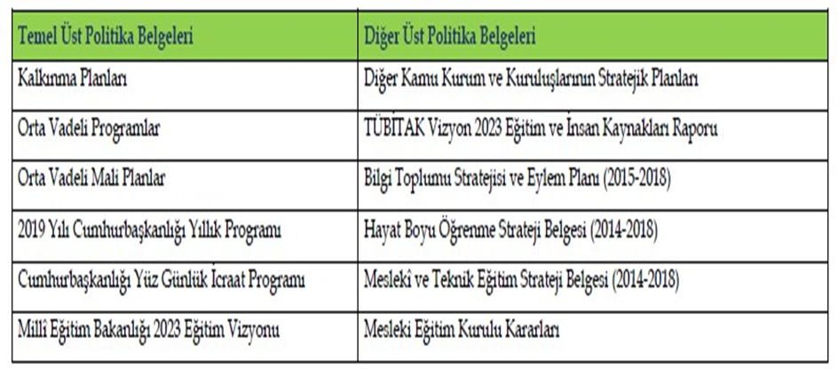

  - PAYDAŞ ANALİZİ
Amaçlarımıza ulaşmada destek için iş birliği içinde olmamız gereken kurumlar , kişiler ve okul personeli, varoluş sebebimiz öğrenciler ,İç Paydaşlarımızı ve Temel Ortaklarımızı; Doğrudan ve dolaylı okulumuzdan hizmet alan ve okulumuzun hizmet aldığı, stratejik hedeflerimize ulaşmada katkı sağlayacak kurum ve kişiler dış paydaşlarımız ve Stratejik ortaklarımızı oluşturmaktadır.
Tablo 8. Paydaş Analiz Tablosu
PAYDAŞLAR | İÇ  PAYDAŞ | DIŞ  PAYDAŞ LAR | HİZMET ALAN | TEMEL ORTAK | STRATEJ  İK ORTAK
İl M.EM. | x |  |  | x
Kaymakamlık |  | x |  | x
İlçe M.E.M | x |  |  | x
Öğretmenler | x |  |  | x
Öğrenciler | x |  | x | x
Okul Aile Birliği | x |  |  | x | x
Kurum Personeli | x |  |  | x
Veliler |  | x | x | x
Yerel Yönetimler |  | x |  |  | x
Hayırseverler |  | x |  |  | x
Ulaştırma Sektörü |  | x |  |  | x
Malzeme Temin Edilen Meslek Grupları |  | x |  |  | x

Okulun Mevcut Durumu: Temel İstatistikler

Okul Künyesi
Okulumuzun temel girdilerine ilişkin bilgiler altta yer alan okul künyesine ilişkin tabloda yer almaktadır.

Temel Bilgiler Tablosu- Okul Künyesi
İli: ORDU |  |  |  | İlçesi: ÜNYE
Adres: | Bayramca Mah. Kayalılar Sok. No:67 |  |  | Coğrafi Konum (link) |  | https://goo.gl/maps/SHieUFr9woM2
Telefon Numarası: | 04523331226 |  |  | Faks Numarası:
e- Posta Adresi: | bayramcaanaokulu.meb.k12.tr |  |  | Web sayfası adresi: |  | http://bayramcaanaokulu.meb.k12.tr
Kurum Kodu: | 751921 |  |  | Öğretim Şekli: |  | İkili Eğitim
Okulun Hizmete Giriş Tarihi : 2013 |  |  |  | Toplam Çalışan Sayısı |  | 12
Öğrenci Sayısı: | Kız | 70 |  | Öğretmen Sayısı | Kadın | 7
Öğrenci Sayısı: | Erkek | 88 |  | Öğretmen Sayısı | Erkek | 2
Öğrenci Sayısı: | Toplam | 158 |  | Öğretmen Sayısı | Toplam | 9
Derslik Başına Düşen Öğrenci Sayısı |  |  | :40 | Şube Başına Düşen Öğrenci Sayısı |  |  | :20
Öğretmen Başına Düşen Öğrenci Sayısı |  |  | :20 | Şube Başına 30’dan Fazla Öğrencisi Olan Şube Sayısı |  |  | :0
Öğrenci Başına Düşen Toplam Gider Miktarı |  |  | 10000 | Öğretmenlerin Kurumdaki Ortalama Görev Süresi |  |  | 8

2.2. Uygulanmakta Olan Stratejik Planın Değerlendirilmesi

2019-2023 Yılı Stratejik Planı Hazırlık ,Durum Analizi, Geleceğe Bakış Maliyetlendirme , İzleme ve Değerlendirme bölümlerinden oluşmaktadır. Çalışmalar, 3 Amaç ,4 Hedef doğrultusunda planlanmıştır. Amaç ve Hedefler değerlendirildiğinde;

AMAÇ1;Kayıt bölgemizde yer alan çocukların okullaşma oranlarını artıran ,öğrencilerin uyum ve devamsızlık sorunlarını gideren etkin bir yönetim yapısı kurulacaktır.

Hedefler değerlendirildiğinde; pandemi süreci sonrasında 5 yaşta okul öncesi okullaşma oranının okul adres bölgesinde %99a ulaştığı, öğrenci sayısı artışı ile oryantasyon eğitimine katılan öğrenci sayısının arttığı,özel eğitime ihtiyaç duyan öğrencilerin (kaynaştırma) % 90 devamının sağlandığı görülmüş,ancak adres bölgesinde bulunan öğrencilerin eğitim şeklinden dolayı farklı kurumlar tercih ettiği bu nedenle Amaç1 in sadece 5 yaş grubu adres bölgesi öğrencilerinin okula başvurusunu artırmaya yönelik performans göstergesinin tekrar alınmasına,

AMAÇ2;Öğrencilerimizin gelişmiş dünyaya uyum sağlayacak şekilde donanımlı,bir üst öğrenime daha hazır bireyler olabilmesi için eğitim ve öğretimde kalite artırılacak.

Hedefler değerlendirildiğinde; Öğrencilerin gelişimlerine destek olacak projelere katılımlarında sayının arttığı ,proje yürüten öğretmen sayısının 2023 yılına kadar attığı fakat sistemsel değişim nedeni ile 2023 yılı proje sayı hedefine ulaşılamadığı,okulda ulusal yürütüldüğü bununda öğretmenler ve öğrenciler açısından hedeflenen gelişime büyük oranda ulaşıldığı,sınıf etkinlik ve toplantılarına katılan veli sayısında ve veli eğitimi sayısında istenilen hedefe ulaşılamadığı,velilere ve okul personeline yönelik rehberlik çalışmalarında hedefe büyük oranda ulaşıldığı görülmüş ve hedef tam gerçekleşmediği için Amaç2 ve gerçekleştirici hedeflerinin yeni stratejik planda alınması gerektiği ,

AMAÇ 3;Eğitim ve öğretim faaliyetlerinin daha nitelikli olarak verilebilmesi için okulumuzun kurumsal kapasitesi güçlendirilecektir

Hedefler değerlendirildiğinde; okul bakım onarım çalışmalarının öncelik sıralamasına göre yapıldığı ve hedeflere kısmen ulaşıldığı görülmüştür.

Personele yönelik kişisel gelişim alanında eğitimlerin yetersiz olduğu ,okul aile birliği çalışmalarının ve okul etkinliklerine katkılarının yetersiz olduğu bu alanda hedeflere kısmi ulaşıldığı görülmüştür

Amaç3 ve hedeflerinin yeni dönem stratejik planda tekrar alınması gerektiği saptanmıştır.

2024-2028 Dönemi Stratejik Planında ;

1.Adres bölgesi öğrencilerinin okula başvurusunu artırmaya yönelik performans göstergesinin

2.Öğrencilerimizin gelşmiş dünyaya uyum sağlayacak şekilde donanımlı, bir üst öğrenime daha hazır bireyler olabilmesi için eğitim ve öğretimde kalite artırılması hedefinin,

3. Eğitim ve öğretim faaliyetlerinin daha nitelikli olarak verilebilmesi için okulumuzun kurumsal kapasitesi güçlendirilmesi hedeflerinin yeniden alınması gerektiği görülmüştür.

2.3. Mevzuat Analizi

T.C. Anayasası ,1739 sayılı Milli Eğitim Temel Kanunu

652 Sayılı Milli Eğitim Bakanlığının Teşkilat ve Görevleri Hakkında ki Kanun Hükmünde Kararname

222 sayılı Milli Eğitim Temel Kanunu

651 sayılı Devlet Memurları Kanunu

5442 sayılı İl İdaresi Kanunu

439 saylı Ek ders Kanunu

4306 sayılı İlköğretim ve Eğitim Kanunu, Milli Eğitim Bakanlığı Rehberlik Psikolojik Danışma Hizmetleri Yönetmeliği

Okul Öncesi ve İlköğretim Kurumları Yönetmeliği

2.4. Üst Politika Belgeleri

Tablo 2.Üst Politika Belgeleri
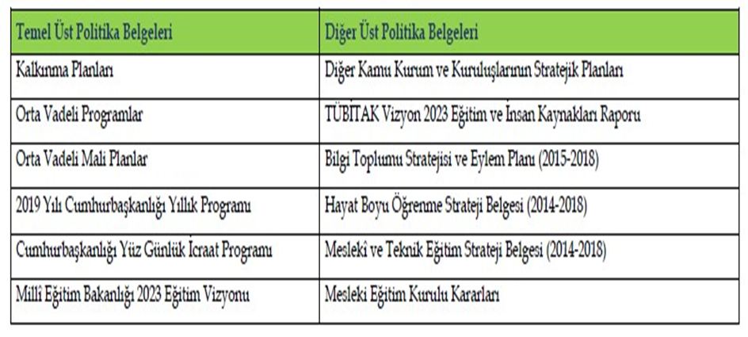

2.5. FAALİYET ALANLARI İLE ÜRÜN VE HİZMETLERİN BELİRLENMESİ

2024-2028 stratejik plan hazırlık sürecinde müdürlüğümüzün faaliyet alanları ve hizmetlerinin belirlenmesine yönelik çalışmalar yapılmıştı. Bu kapsamda birimlerinin yasal yükümlülükleri, standart dosya planı, üst politika belgeleri, yürürlükteki uygulanan sistemler ve kamu hizmet envanteri incelenerek müdürlüğümüzün hizmetleri tespit edilmiş; eğitim ve öğretim, bilimsel, kültürel, sanatsal ve sportif faaliyetler ölçme ve değerlendirme, insan kaynakları yönetimi araştırma geliştirme ,proje ve protokoller ,yönetim ve denetim, uluslararası ilişkiler, fiziki ve teknolojik alt yapı olmak üzere altı faaliyet alanı altında gruplandırılmıştır.

2.6. PAYDAŞ ANALİZİ
Amaçlarımıza ulaşmada destek için iş birliği içinde olmamız gereken kurumlar , kişiler ve okul personeli,varoluş sebebimiz öğrenciler ,İç Paydaşlarımızı ve Temel Ortaklarımızı;Doğrudan ve dolaylı okulumuzdan hizmet alan ve okulumuzun hizmet aldığı,stratejik hedeflerimize ulaşmada katkı sağlayacak kurum ve kişiler dış paydaşlarımız ve Stratejik ortaklarımızı oluşturmaktadır.
Tablo 8. Paydaş Analiz Tablosu
PAYDAŞLAR | İÇ  PAYDAŞ | DIŞ  PAYDAŞLAR | HİZMET ALAN | TEMEL ORTAK | STRATEJİK ORTAK
İl M.EM. | x |  |  | x
Kaymakamlık |  | x |  | x
İlçe M.E.M | x |  |  | x
Öğretmenler | x |  |  | x
Öğrenciler | x |  | x | x
Okul Aile Birliği | x |  |  | x | x
Kurum Personeli | x |  |  | x
Veliler |  | x | x | x
Yerel Yönetimler |  | x |  |  | x
Hayırseverler |  | x |  |  | x
Ulaştırma Sektörü |  | x |  |  | x
Malzeme Temin Edilen Meslek Grupları |  | x |  |  | x

Kurumumuzun temel paydaşları öğrenci, veli ve öğretmen olmakla birlikte eğitimin dışsal etkisi nedeniyle okul çevresinde etkileşim içinde olunan geniş bir paydaş kitlesi bulunmaktadır. Paydaşlarımızın görüşleri anket, toplantı, dilek ve istek kutuları, elektronik ortamda iletilen önerilerde dâhil olmak üzere çeşitli yöntemlerle sürekli olarak alınmaktadır.

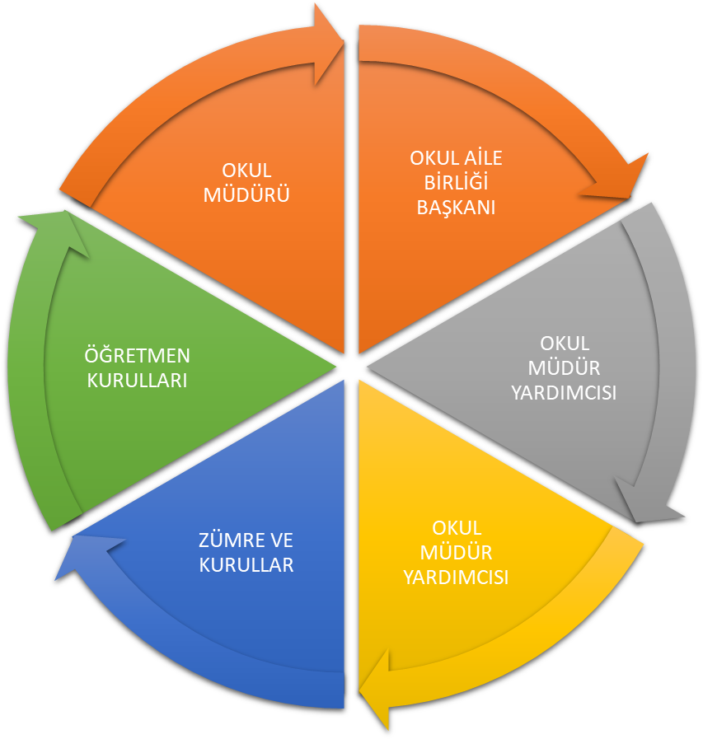

Paydaş anketlerine ilişkin ortaya çıkan temel sonuçlara altta yer verilmiştir .

Öğretmen Anketi Sonuçları:

Sıra No | MADDELER |  |  | KATILMA DERECESİ
Sıra No |  |  |  | Kesinlikle katılıyorum  Katılıyorum | Katılıyorum | Kararsızım | Kısmen Katılıyorum | Katılmıyorum
1 | Okulumuzda alınan kararlar, çalışanların katılımıyla alınır. |  |  | 6 | 2 | 0 | 1 | 0
2 | Kurumdaki tüm duyurular çalışanlara zamanında iletilir. |  |  | 2 | 6 | 0 | 0 | 0
3 | Her türlü ödüllendirmede adil olma, tarafsızlık ve objektiflik esastır. |  |  | 5 | 4 | 0 | 0 | 0
4 | Kendimi, okulun değerli bir üyesi olarak görürüm. |  |  | 4 | 4 | 0 | 1 | 0
5 | Çalıştığım okul bana kendimi geliştirme imkânı tanımaktadır. |  |  | 4 | 5 | 0 | 0 | 0
6 | Okul, teknik araç ve gereç yönünden yeterli donanıma sahiptir. |  |  | 1 | 1 | 2 | 4 | 1
7 | Okulda çalışanlara yönelik sosyal ve kültürel faaliyetler düzenlenir. |  |  | 0 | 6 | 0 | 2 | 0
8 | Okulda öğretmenler arasında ayrım yapılmamaktadır. |  |  | 4 | 5 | 0 | 0 | 0
9 | Okulumuzda yerelde ve toplum üzerinde olumlu etki bırakacak çalışmalar yapmaktadır. |  |  | 3 | 4 | 2 | 0 | 0
10 | Yöneticilerimiz, yaratıcı ve yenilikçi düşüncelerin üretilmesini teşvik etmektedir. |  |  | 5 | 4 | 0 | 0 | 0
11 | Yöneticiler, okulun vizyonunu, stratejilerini, iyileştirmeye açık alanlarını vs. çalışanlarla paylaşır. |  |  | 6 | 3 | 0 | 0 | 0
12 | Okulumuzda sadece öğretmenlerin kullanımına tahsis edilmiş yerler yeterlidir. |  |  | 0 | 4 | 1 | 3 | 1
13 | Alanıma ilişkin yenilik ve gelişmeleri takip eder ve kendimi güncellerim. |  |  | 0 | 4 | 1 | 3 | 1
14 | Okulumuzun Olumlu (başarılı) ve Olumsuz (başarısız) Yönlerine İlişkin Görüşleriniz.
 |  | Olumlu (Başarılı) yönlerimiz. | Olumsuz (başarısız) yönlerimiz.
 | 1 | İletişim-saygı | Sınıflarda materyal eksikliği.
 | 2 | Fikirlerin alınması | Bahçe yetersizliği.
 | 3 | Görev dağılımı
 | 4 | Milli manevi değerlere verilen önem
 | 5 | Çocuklar için sosyal etkinlikler

Veli Anketi Sonuçları:

Sıra No | MADDELER
Sıra No |  |  |  |  | Kesinlikle Katılıyorum | Kısmen | Kararsızım | Katılmıyorum
1 | İhtiyaç duyduğumda okul çalışanlarıyla rahatlıkla görüşebiliyorum. |  |  |  | 55 | 8
2 | Bizi ilgilendiren okul duyurularını zamanında öğreniyorum. |  |  |  | 61 | 2
3 | Öğrencimle ilgili konularda okulda rehberlik hizmeti alabiliyorum. |  |  |  | 52 | 7 | 4
4 | Okula ilettiğim istek ve şikâyetlerim dikkate alınıyor. |  |  |  | 49 | 8 | 5 | 1
5 | Öğretmenler yeniliğe açık olarak derslerin işlenişinde çeşitli yöntemler kullanmaktadır. |  |  |  | 59 | 3 | 1
6 | Okulda yabancı kişilere karşı güvenlik önlemleri alınmaktadır. |  |  |  | 57 | 4 | 1
7 | Okulda bizleri ilgilendiren kararlarda görüşlerimiz  dikkate alınır. |  |  |  | 50 | 9 | 3
8 | E-Okul Veli Bilgilendirme Sistemi ile okulun internet sayfasını düzenli olarak takip ediyorum. |  |  |  | 34 | 14 | 5 | 10
9 | Çocuğumun okulunu sevdiğini ve öğretmenleriyle iyi anlaştığını düşünüyorum. |  |  |  | 59 | 4
10 | Okul, teknik araç ve gereç yönünden yeterli donanıma sahiptir. |  |  |  | 53 | 6 | 4
11 | Okul her zaman temiz ve bakımlıdır. |  |  |  | 58 | 5
12 | Okulun binası ve diğer fiziki mekânlar yeterlidir. |  |  |  | 41 | 14 | 8
13 | Okulumuzda yeterli miktarda sanatsal ve kültürel faaliyetler düzenlenmektedir. |  |  |  | 50 | 11 | 2
14
 |  | Olumlu (Başarılı) yönlerimiz
 | 1 | Güvenlik
 | 2 | Temizlik
 | 3 | Eğitim
 | 4 | Öğretmen ve Personel ilgisi

KURULUŞ İÇ ANALİZİ

Bu bölümde, okulumuzun temel istatistiksel verileri yer almaktadır.

Okul Künyesi

Okulumuzun temel girdilerine ilişkin bilgiler altta yer alan okul künyesine ilişkin tabloda yer almaktadır.
İli: ORDU |  |  |  | İlçesi: ÜNYE
Adres: | Bayramca Mah. Kayalılar Sok. No:67 |  |  | Coğrafi Konum (link) |  | https://goo.gl/maps/SHieUFr9woM2
Telefon Numarası: | 04523331226 |  |  | Faks Numarası: |  | Yok.
e- Posta Adresi: | bayramcaanaokulu.meb.k12.tr |  |  | Web sayfası adresi: |  | http://bayramcaanaokulu.meb.k12.tr
Kurum Kodu: | 751921 |  |  | Öğretim Şekli: |  | İkili Eğitim
Okulun Hizmete Giriş Tarihi : 2013 |  |  |  | Toplam Çalışan Sayısı |  | 12
Öğrenci Sayısı: | Kız | 70 |  | Öğretmen Sayısı | Kadın | 7
Öğrenci Sayısı: | Erkek | 88 |  | Öğretmen Sayısı | Erkek | 2
Öğrenci Sayısı: | Toplam | 158 |  | Öğretmen Sayısı | Toplam | 9
Derslik Başına Düşen Öğrenci Sayısı |  |  | :40 | Şube Başına Düşen Öğrenci Sayısı |  |  | :20
Öğretmen Başına Düşen Öğrenci Sayısı |  |  | :20 | Şube Başına 30’dan Fazla Öğrencisi Olan Şube Sayısı |  |  | :0
Öğrenci Başına Düşen Toplam Gider Miktarı |  |  | 1000 | Öğretmenlerin Kurumdaki Ortalama Görev Süresi |  |  | 7

Çalışan Bilgileri
Okulumuzun çalışanlarına ilişkin bilgiler altta yer alan tabloda belirtilmiştir.
Çalışan Bilgileri Tablosu*
Okul Müdürü ve Müdür Yardımcısı | 1 | 1 | 2
Okulöncesi Öğretmeni | 1 | 7 | 8
Rehber Öğretmen | 1 | 0 | 1
İdari Personel | 0 | 0 | 0
Yardımcı Personel | 0 | 1 | 1
Güvenlik Personeli | 0 | 0 | 0
Toplam Çalışan Sayıları | 3 | 10 | 12

Okulumuz Bina ve Alanları
Okulumuzun binası ile açık ve kapalı alanlarına ilişkin temel bilgiler altta yer almaktadır.
Okul Yerleşkesine İlişkin Bilgiler
Okul Bölümleri |  | Özel Alanlar | Var | Yok
Okul Kat Sayısı | 3 | Çok Amaçlı Salon | X
Derslik Sayısı | 4 | Çok Amaçlı Saha |  | X
Derslik Alanları (m2) | 50 | Kütüphane |  | X
Kullanılan Derslik Sayısı | 4 | Fen Laboratuvarı |  | X
Şube Sayısı | 8 | Bilgisayar Laboratuvarı |  | X
İdari Odaların Alanı (m2) | 16 | İş Atölyesi |  | X
Öğretmenler Odası (m2) | YOK | Beceri Atölyesi |  | X
Okul Oturum Alanı (m2) | 225 | Pansiyon |  | X
Okul Bahçesi (Açık Alan)(m2) | 625
Okul Kapalı Alan (m2) | 510
Sanatsal, bilimsel ve sportif amaçlı toplam alan (m²) | 65
Kantin (m2) | YOK
Tuvalet Sayısı | 4
Diğer (………….)

Sınıf ve Öğrenci Bilgileri

Okulumuzda yer alan sınıfların öğrenci sayıları alttaki tabloda verilmiştir.
SINIFI | Kız | Erkek | Toplam | SINIFI | Kız | Erkek | Toplam
4 YAŞ-A | 8 | 11 | 19
4 YAŞ-B | 10 | 10 | 20
4 YAŞ-C | 8 | 11 | 19
5 YAŞ-A | 8 | 11 | 19
5 YAŞ-B | 7 | 12 | 19
5 YAŞ-C | 8 | 11 | 19
5 YAŞ-D | 11 | 10 | 21
5 YAŞ E | 10 | 12 | 22

Donanım ve Teknolojik Kaynaklarımız
Teknolojik kaynaklar başta olmak üzere okulumuzda bulunan çalışır durumdaki donanım malzemesine ilişkin bilgiye alttaki tabloda yer verilmiştir.

Akıllı Tahta Sayısı | 0 | TV Sayısı | 1
Masaüstü Bilgisayar Sayısı | 5 | Yazıcı Sayısı | 3
Taşınabilir Bilgisayar Sayısı | 3 | Fotokopi Makinası Sayısı | 2
Projeksiyon Sayısı | 4 | İnternet Bağlantı Hızı | 8 Mbps

MALİ KAYNAK ANALİZİ
Okulumuzun genel bütçe ödenekleri, okul aile birliği gelirleri ve diğer katkılarda dâhil olmak üzere gelir ve giderlerine ilişkin son iki yıl gerçekleşme bilgileri alttaki tabloda verilmiştir.
Yıllar | Gelir Miktarı | Gider Miktarı
2022 | 102153,9 | 67659,93
2023 | 81388,9 | 82335,24

PESTLE (Politik, Ekonomik, Sosyo-Kültürel, Teknolojik, Yasal,Çevresel) Analizi

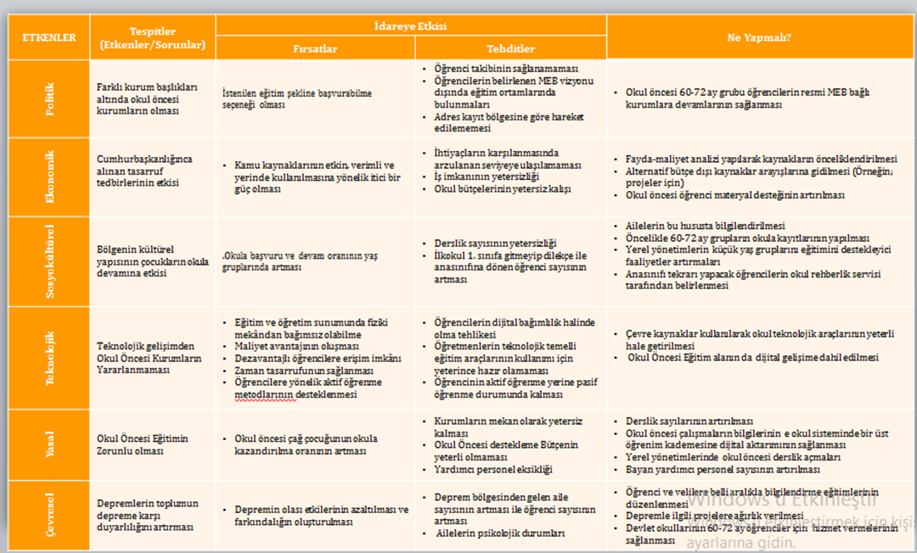

GZFT (Güçlü, Zayıf, Fırsat, Tehdit) Analizi
GZFT (Güçlü, Zayıf, Fırsat, Tehdit) Analizi

GZFT (Güçlü Yönler, Zayıf Yönler, Fırsatlar ve Tehditler) durum analizi kapsamında kullanılan temel yöntemlerdendir. Okulumuzun mevcut durumunu ortaya koyabilmek için geniş katılımlı bir grup ile GZFT analizi yapılmıştır.
Okulumuzda yapılan GZFT analizinde okulun güçlü ve zayıf yönleri ile okulumuz için fırsat ve tehdit olarak değerlendirilebilecek unsurlar tespit edilmiştir.
Paydaşlarımız ile yapılan görüşmelerin değerlendirilmesi sonucunda kurumumuza dair bir mevcut durum değerlendirmesi ortaya konmuştur.
Paydaş Beklentilerinde ;
*Kurum yöneticilerinin kurum vizyon ve misyonunu benimsediği
*Yapılacak çalışmaların kurum personeline zamanında duyurulduğu ve personelin doğru şekilde bilgilendirildiği
*Kurumda beraber çalışmayı destekleyecek ortam oluşturulduğu
*Kurum faaliyetlerinin dış paydaşlarla paylaşımı konusunda olumlu yönde ilerlemeler olduğu
*Kurumda eğitsel donanım konusunda olumlu yönde ilerlemeler olduğu
*Kurum Personelinin yenilikçi yaklaşımlara açık olduğu
*Kurumun olumlu yönde gelişen kurum kültürüne sahip olduğu
Ancak;
*Kurumun fiziki kapasitesinin genel işleyişe, uygulamalara yetersiz kaldığı
*Okul Aile Birliği çalışmalarının yetersiz olduğu
*Spor ,sanat v.b . etkinliklerin yetersiz olduğu
*Destek personelinin sürekli değişiyor oluşu

İçsel Faktörler

Güçlü Yönler
Öğrenciler | Eğitime ve öğrenmeye açık.
Çalışanlar | Özverili çalışması.
Veliler | Öğretmenlerle sürekli iletişim halinde olması
Bina ve Yerleşke | Merkez ve trafikten uzak olması.
Yönetim Süreçleri | Okul idaresinin yeniliklere ve değişime açık olması
İletişim Süreçleri | Okul-veli-öğrenci ilişkisinin süreğen olması.

Zayıf Yönler
Öğrenciler | Hazırbulunuşluk düzeyinin düşük seviyede olması.  Dönem ortası yeni öğrencilerin okula kayıt yaptırması.
Çalışanlar | Personel eksikliği
Veliler | Verilen eğitimin evde desteklenmemesi.
Bina ve Yerleşke | İkili eğitimin olması.
Donanım | Mevcut teknolojik donatımın ihtiyacı karşılayamaması

Dışsal Faktörler

Fırsatlar
Politik | İlçe Kaymakamlığı ve İlçe Milli Eğitim Müdürlüğünün eğitim alanındaki çalışmaları desteklemesi.
Ekonomik | Bakanlık Ödenekleri
Sosyoloji | Öğrencilerin sosyal faaliyetlere istekli olmaları.
Teknolojik | Teknolojinin sağladığı yeni öğrenme ve bilgi paylaşım imkanlarının kullanılmaya çalışılması.
Mevzuat-Yasal | Eğitimi destekleyici nitelikte olması
Ekolojik | Geri dönüşüm projeleri ile çevre bilinci oluşturma.

Tehditler
Politik | Eğitim politikalarında çok sık değişiklik yapılması, Okul öncesinin zorunlu hale gelmediğinden dolayı öğrencinin okula devamlılığının sağlanmasında yaşanan aksaklıklar
Ekonomik | Bölgenin sosyo-ekonomik durumunun zayıf olması, Okulun ve okulda yapılan faaliyetlerin ekonomik olarak desteklenmemesi.
Sosyolojik | Televizyon ve sosyal medyanın öğrenciler üzerinde olumsuz etkilerinin olması.
Teknolojik | Değişen teknolojiye uygun bütçenin her zaman olmaması
Mevzuat-Yasal | Herkesin farklı yorumlaması
Ekolojik | Bölge halkını bilinçlendirme çalışmalarının eksik olması

TESPİTLER VE İHTİYAÇLARIN BELİRLENMESİ
Gelişim ve sorun alanları ayrımında eğitim ve öğretim faaliyetlerine ilişkin üç temel tema olan Eğitime Erişim, Eğitimde Kalite ve kurumsal Kapasite kullanılmıştır. Eğitime erişim, öğrencinin eğitim faaliyetine erişmesi ve tamamlamasına ilişkin süreçleri; Eğitimde kalite, öğrencinin akademik başarısı, sosyal ve bilişsel gelişimi ve istihdamı da dâhil olmak üzere eğitim ve öğretim sürecinin hayata hazırlama evresini; Kurumsal kapasite ise kurumsal yapı, kurum kültürü, donanım, bina gibi eğitim ve öğretim sürecine destek mahiyetinde olan kapasiteyi belirtmektedir
Gelişim ve Sorun Alanları
Gelişim ve sorun alanları analizi ile GZFT analizi sonucunda ortaya çıkan sonuçların planın geleceğe yönelim bölümü ile ilişkilendirilmesi ve buradan hareketle hedef, gösterge ve eylemlerin belirlenmesi sağlanmaktadır

Gelişim ve Sorun Alanları
Gelişim ve sorun alanları analizi ile GZFT analizi sonucunda ortaya çıkan sonuçların planın geleceğe yönelim bölümü ile ilişkilendirilmesi ve buradan hareketle hedef, gösterge ve eylemlerin belirlenmesi sağlanmaktadır.
Gelişim ve sorun alanları ayrımında eğitim ve öğretim faaliyetlerine ilişkin üç temel tema olan Eğitime Erişim, Eğitimde Kalite ve kurumsal Kapasite kullanılmıştır. Eğitime erişim, öğrencinin eğitim faaliyetine erişmesi ve tamamlamasına ilişkin süreçleri; Eğitimde kalite, öğrencinin akademik başarısı, sosyal ve bilişsel gelişimi ve istihdamı da dâhil olmak üzere eğitim ve öğretim sürecinin hayata hazırlama evresini; Kurumsal kapasite ise kurumsal yapı, kurum kültürü, donanım, bina gibi eğitim ve öğretim sürecine destek mahiyetinde olan kapasiteyi belirtmektedir.

Eğitime Erişim | Eğitimde Kalite | Kurumsal Kapasite
Okullaşma Oranı | Akademik Başarı | Kurumsal İletişim
Okula Devam/ Devamsızlık | Sosyal, Kültürel ve Fiziksel Gelişim | Kurumsal Yönetim
Okula Uyum, Oryantasyon | Sınıf Tekrarı | Bina ve Yerleşke
Özel Eğitime İhtiyaç Duyan Bireyler | İstihdam Edilebilirlik ve Yönlendirme | Donanım
Yabancı Öğrenciler | Öğretim Yöntemleri | Temizlik, Hijyen
Hayat boyu Öğrenme | Ders araç gereçleri | İş Güvenliği, Okul Güvenliği

Gelişim ve sorun alanlarına ilişkin GZFT analizinden yola çıkılarak saptamalar yapılırken yukarıdaki tabloda yer alan ayrımda belirtilen temel sorun alanlarına dikkat edilmesi gerekmektedir.

Gelişim ve Sorun Alanlarımız
1.TEMA: EĞİTİM VE ÖĞRETİME ERİŞİM
1 | Okul öncesi eğitimde okullaşma oranının tam olarak sağlanamaması.
2 | Okula özürlü ve özürsüz devamsızlığın fazla olması
3 | Oryantasyon sürecinin her yıl düzenli şekilde yapılması.
4 | Yurt dışından gelen öğrencilerin uyum problemi yaşaması.

2.TEMA: EĞİTİM VE ÖĞRETİMDE KALİTE
1 | Çalışanların hizmet içi eğitime katılımlarının sağlanması.  Aile eğitimi ile çocukların hazır bulunuşluluklarını artırmak.
2 | Okulöncesi çağında ki çocukların ilgi ve yeteneklerine göre sanat ve sportif faaliyetlere yönlendirme çalışmalarının yapılması.
3 | Eğitsel değerlendirme ve tanılama çalışmaları.
4 | Eğitsel, mesleki ve kişisel rehberlik hizmetleri.
5 | Eğitimde bilgi ve iletişim teknolojilerinin kullanımı

3.TEMA: KURUMSAL KAPASİTE
1 | Okul ve kurumların sosyal, kültürel, sanatsal ve sportif faaliyet alanların geliştirilmesi

BÖLÜM III: MİSYON, VİZYON VE TEMEL DEĞERLER
Okul Müdürlüğümüzün Misyon, vizyon, temel ilke ve değerlerinin oluşturulması kapsamında öğretmenlerimiz, öğrencilerimiz, velilerimiz, çalışanlarımız ve diğer paydaşlarımızdan alınan görüşler, sonucunda stratejik plan hazırlama ekibi tarafından oluşturulan Misyon, Vizyon, Temel Değerler; Okulumuz üst kurulana sunulmuş ve üst kurul tarafından onaylanmıştır.

MİSYONUMUZ
Milli ve manevi değerlerini benimseyen, demokrasi bilincine sahip iletişim becerileri kazanabilen, sanat duyarlılığı, öz güveni, öz saygısı, adalet ve sorumluluk bilinci yüksek, öğrenmeyi bir yaşam tarzı haline getirebilen, sağlıklı ve mutlu bireyleri hayata hazırlayabilmektir.
VİZYONUM
Milli ve manevi değerlerin ışığında öğrenmeyi yaşam tarzı haline getirebilen sağlıklı mutlu bireyler yetiştirebilmek
OKULUNU SEVEN
PAYLAŞMAYI BİLEN
SORUN ÇÖZEBİLEN
KARAR VEREBİLEN
ÖĞRENMEYİ BİLEN
SORUMLULUK, HOŞGÖRÜ, YARDIMLAŞMA, DAYANIŞMA DUYGUSU GELİŞMİŞ
MUTLU, GÜVENLİ, SAĞLIKLI, BAŞARILI
ÇOCUKLAR YETİŞTİRMEK, ÖZEL ÇOCUKLARA OLUMLU TUTUM GELİŞTİRMEK
VE
MESLEKİ GÜCÜMÜZÜ ÇOCUKTAN YANA KULLANMAK

TEMEL DEĞERLERİMİZ
*Atatürk İlke ve Devrimlerine Bağlı Olmak
*Sevgi ve Saygı
*Paylaşım ve İşbirliği
*Sabır ve Hoşgörü
*Doğruluk ve Dürüstlük
*Güven
*İletişime, Değişime, Eleştiriye, Öneriye, Paylaşıma Açıklık
*Yenilikleri Takip Etmek.

BÖLÜM IV: AMAÇ, HEDEF VE EYLEMLER
Açıklama:
- Amaç, hedef, gösterge ve eylem kurgusu amaç Sayfa 16-17 da yer alan Gelişim Alanlarına göre yapılacaktır.
- Altta erişim, kalite ve kapasite amaçlarına ilişkin örnek amaç, hedef ve göstergeler verilmiştir.
- Erişim başlığında eylemlere ilişkin örneğe yer verilmiştir.

TEMA I: KURUMSAL KAPASİTE

Stratejik Amaç 1: Eğitim ortamlarının fiziki imkanları geliştirilecektir.

Stratejik Hedef 1.1. Okul öncesi eğitim kurumlarında okulların niteliğini artıracak çalışmalara yer verilecektir.

Performans Göstergeleri
No | PERFORMANS  GÖSTERGESİ | Mevcut | HEDEF
No | PERFORMANS  GÖSTERGESİ | 2023 | 2024 | 2025 | 2026 | 2027 | 2028
PG.1.1.a | Okulda iyileştirilen fiziki mekan sayısı | 1 | 2 | 3 | 4 | 5 | 6
PG.1.1.b. | Okulda güvenlik önlemleri kapsamında iyileştirme çalışma sayısı | 2 | 2 |  | 3 | 4 | 5

STRATEJİLER
No | Eylem İfadesi | Eylem Sorumlusu | Eylem Tarihi
1.1.1. | Fiziki mekanların iyileştirilmesi için kamu idareleri, belediyeler ve işverenlerle iş birliği yapılacak. | Okul idaresi | 1 Ocak-2024  31 Aralık 2028
1.1.2 | Okulda güvenlik önlemleri kapsamında kamera sayısı artırılacak ve okul bahçesi ve bahçe kapısı ile ilgili tedbirler alınacak. | Okul İdaresi | 1 Ocak 2024  31 Aralık 2028

TEMA II: ERİŞİM

Stratejik Amaç 2: Öğrencilerin kaliteli eğitime erişimleri fırsat eşitliği temelinde artırılarak bilişsel, duyuşsal ve fiziksel olarak çok yönlü girişimleri sağlanacaktır.

Stratejik Hedef 2.1. Erken çocukluk eğitiminin yaygınlığı artırılacaktır.
Performans Göstergeleri
No | PERFORMANS  GÖSTERGESİ | Mevcut | HEDEF
No | PERFORMANS  GÖSTERGESİ | 2023 | 2024 | 2025 | 2026 | 2027 | 2028
PG.1.1.a | Aday kayıttaki bir sonraki yıl ilkokula başlayacak olanlardan okula kayıt olanların oranı (%) | 96 | 97 | 98 | 100 | 100 | 100
PG.1.1.b | Tüm dersliklerin doluluk oranı (%) | 95 | 96 | 98 | 99 | 100 | 100
PG.1.1.c. | Sınıflarda kaynaştırma öğrencilerinin sınıf mevcuduna Oranı (%) | 7 | 7 | 8 | 8 | 8 | 8
PG.1.1.e. | Eğitimden Ücretsiz yararlanan öğrenci sayılarının toplam öğrenci sayısına oranı (%) | 15 | 15 | 17 | 18 | 19 | 20

STRATEJİLER
No | Eylem İfadesi | Eylem Sorumlusu | Eylem Tarihi
1.1.1 | Kayıt döneminde kayıt bölgesinde alan tarama çalışmaları yapılacaktır.  Kayıt dönemi tarihler sosyal medya, web sitesi vb. alanlardan duyurulacaktır | Okul idaresi ve öğretmenler | 1 Temmuz  30 Eylül
1.1.2 | Tüm derslikler tam kapasite kullanılacaktır. | Okul idaresi | Eğitim-Öğretim süresince
1.1.3 | İhtiyaç dahilinde ikili eğitim yapılacaktır. | Okul idaresi | Eğitim-Öğretim süresince
1.1.4 | Aileye düşen maaliyeti azaltmaya yönelik iş birliği protokol veya projeler geliştirilecektir. | Okul idaresi | Eğitim-Öğretim süresince

TEMA III: EĞİTİM VE ÖĞRETİMİN KALİTESİ

Stratejik Amaç 3:
Öğrencilerin kaliteli eğitime erişimleri fırsat eşitliği temelinde artırılarak bilişsel, duyuşsal ve fiziksel olarak çok yönlü gelişimleri sağlanacaktır.

Stratejik Hedef 3.1.
Erken çocukluk eğitiminin niteliği artırılacaktır.

Performans Göstergeleri
No | PERFORMANS  GÖSTERGESİ | Mevcut | HEDEF
No | PERFORMANS  GÖSTERGESİ | 2023 | 2024 | 2025 | 2026 | 2027 | 2028
PG.3.1.a | Portfolyo hazırlanan çocuk oranı (%) | 90 | 90 | 95 | 95 | 100 | 100
PG.3.2.b | Eğitim öğretim yılı süresince açık hava etkinliği yapılan eğitim günü oranı | 15 | 16 | 17 | 18 | 19 | 20

STRATEJİLER
No | Eylem İfadesi | Eylem Sorumlusu | Eylem Tarihi
1.1.1. | Her çocuk için portfolyo düzenlenecektir. | Öğretmenler | 2024-2028
1.1.2 | Bahçeye oyun alanları yapılacaktır. | Okul İdaresi ve öğretmenler | 2024-2028
1.1.3 | Okul öncesi eğitim süresince hava durumunun müsait olduğu günlerde açık hava etkinliklerine yer verilecektir. | Öğretmenler | 2024-2028
1.1.4 | Okul bahçesi ve çok amaçlı salon geleneksel oyunlara uygun şekilde düzenlenecektir. | Okul İdaresi ve öğretmenler | 2024-2028
1.1.5 | Okul aile iş birliği geliştirilecektir. | Okul İdaresi ve öğretmenler | 2024-2028

V. BÖLÜM: MALİYETLENDİRME
2024-2028 Stratejik Planı Faaliyet/Proje Maliyetlendirme Tablosu

Kaynak Tablosu | 2024 | 2025 | 2026 | 2027 | 2028 | Toplam
Tüm kaynaklar | 150000 | 190000 | 230000 | 270000 | 340000 | 1180000
TOPLAM | 150000 | 190000 | 230000 | 270000 | 340000 | 1180000

VI. BÖLÜM: İZLEME VE DEĞERLENDİRME
Okulumuz Stratejik Planı izleme ve değerlendirme çalışmalarında 4 yıllık Stratejik Planın izlenmesi ve 1 yıllık gelişim planın izlenmesi olarak ikili bir ayrıma gidilecektir.
Stratejik planın izlenmesinde 6 aylık dönemlerde izleme yapılacak denetim birimleri, il ve ilçe millî eğitim müdürlüğü ve Bakanlık denetim ve kontrollerine hazır halde tutulacaktır.
Yıllık planın uygulanmasında yürütme ekipleri ve eylem sorumlularıyla 3 aylık ilerleme toplantıları yapılacaktır. Toplantıda bir önceki dönemde yapılanlar ve bir sonraki dönemde yapılacaklar görüşülüp karara bağlanacaktır.

